Утверждаю:
Заведующая МКДОУ
«ЦРР № 4 « Светлячок»
___________Мирзоева.П.

Годовой план работы
музыкального руководителя
(на 2021-2022 г.)

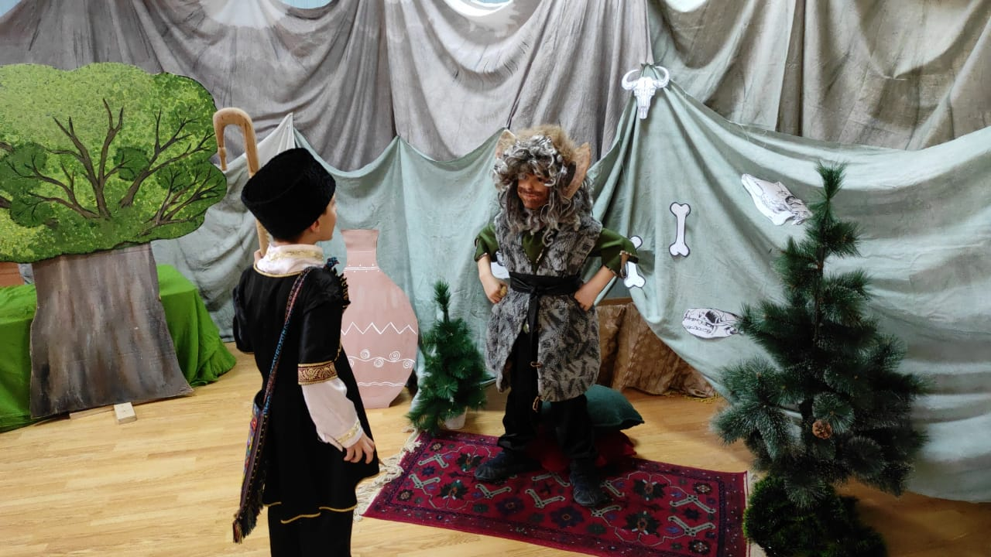

Музыкальный руководитель Миронова М. Е.

Сроки: |  |  | СОДЕРЖАНИЕ РАБОТЫ
в течение учебного года |  | * Продолжать приобщать детей к музыкальной культуре.  * Воспитывать художественный вкус, сознательное отношение к отечественному музыкальному наследию, современной и классической музыке.  * Совершенствовать звуковысотный тембровый, ритмический и динамический.  * Продолжать обогащать музыкальные впечатления, вызывать яркий эмоциональный отклик при восприятии музыки различного характера.  * Совершенствовать певческие навыки.  * Создавать условия для проявления эмоциональности.  * Совершенствовать навыки движения под музыку.  * Создавать условия для самостоятельной деятельности детей.
Формы и методы работы музыкального руководителя:
согласно сетке НОД  в течение года |  | * Создание благоприятной среды для самостоятельной музыкальной деятельности.  * Проведение фронтальной непосредственной образовательной деятельности «Музыка» во всех возрастных группах.  * Проведение праздников, досугов и развлечений.  * Индивидуальное воспитание и развитие.  * Эстетическое воспитание и развитие.  * Работа с воспитателями и специалистами: ( консультации, медико-педагогические совещания, индивидуальная и практическая работы, семинары и т. д.)  * Работа с родителями: (консультации, родительские собрания, совместное проведение праздников и досугов, беседы, лекции и т. д.)
Взаимодействие с другими педагогами:
в течение года |  | 1. Содействие в работе над основным приоритетным направлением ДОУ:  -Охрана жизни и здоровья детей - главная задача ДОУ и семьи;  - Продолжать работу ДОУпо развитию художественно-эстетических способностей детей в соответствии с требованиями ФГОС;  - Познавательно – речевое развитие детей дошкольного возраста в соответствии с требованиями ФГОС.  2.Привлечение сотрудников ДОУ для участия в праздниках, досугах.  3.Использование рекомендаций логопедов и психологов в индивидуальном подходе к детям.
Организационно-методическая работа:
В течение  года:  Октябрь- апрель |  | - Участие в педсоветах, семинарах.  - Работа с документацией.  - Разработать годовой план работы по музыкальному воспитанию на новый 2021-2022учебный год  - Разработать план общих мероприятий с детьми в каждой возрастной группе на новый учебный год.  - Первичное обследование музыкального развития детей всех возрастных групп на основе оценки интегративных качеств личности дошкольника в условиях музыкальной деятельности.  - Обработка и анализ результатов обследования.  - Итоговое обследование уровня развития музыкальных способностей детей во всех возрастных группах.  - Проектная деятельность «Веселая ритмика»
Работа с воспитателями и специалистами:

в течение года: |  | - Проведение комплексных и интегрированных занятий.  - Помощь и участие в праздниках и досугах.  - Практическая и индивидуальная работа.  - Обсуждение сценариев календарных праздников. Подбор стихов, инсценировок. Разучивание праздничного репертуара. Накопление текстов песен в папках.  - Помощь в оформлении музыкальных уголков в соответствии с возрастными особенностями детей (внести новые атрибуты, дидактические игры, разъяснить их предназначение).  - Пополнение групповых аудиотек танцевальной музыкой, музыкой для слушания, колыбельными, пальчиковыми играми. Новыми музыкальными сказками.  - Познакомить воспитателей с итогами диагностики музыкальных способностей детей.  - Обсудить проведение утренников, выбрать действующих лиц, ведущих, назначить репетиции.  - Совместное изготовление и разработка костюмов, атрибутов, декораций к праздникам и спектаклям.  - Изготовление дидактических игр, пополнение музыкальных уголков.
Октябрь:  Январь:  Апрель: |  | Консультации и беседы для воспитателей и специалистов:  -Консультация : «Взаимосвязь в освоении основных и музыкально-ритмических движений».  - Памятка: «Развиваем музыкальную культуру детей».  - Консультация: «Музыкально-ритмические движения, как средство развития танцевальных движений».  - Памятка: «Развитие танцевальных способностей у детей».  - Семинар – практикум «Музыкально – ритмическая и танцевальная деятельность с детьми дошкольного возраста» (работа с одаренными детьми)
Работа с родителями:
Сентябрь:  Октябрь:  Январь:  Март:  Апрель:  В течение  года: |  | - Выступления на родительских собраниях:  - Консультация: «Музыкальные занятия в адаптационный период в ДОУ»  - Памятка: «Мы танцуем и поем – вместе весело живем»  - Консультация: «Развитие ритмических способностей у детей дошкольного возраста»  - Памятка: «10 советов музыкального руководителя родителям на начало учебного года»  -Консультация: «Ритм в музыкальном развитии детей»  - Памятка: «Музыка и дети»  - Семинар - практикум: « Танцы как средство развития ритмических способностей у детей дошкольного возраста »  - Консультация: «Роль ритмики в общем развитии детей».  - Практическая работа: совместное изготовление костюмов, атрибутов, оформления к праздникам зала и т.д.  - Привлечение родителей для участия в праздниках, спектаклях, досугах.  - День открытых дверей с показом спектакля.  - Совместные развлечения.
Работа с детьми
В течение года: |  | Работа по программам:  - О.П.Радыновой «Музыкальные шедевры», М: «Издательство Гном и Д» 2000г.  - А.И.Буренина «Ритмическая мозаика» (программа по ритмической пластике детей) – С – П, 2000г.  - О.П.Радынова «Музыкальное развитие детей» М: «Владос», 1997г.  - С.С.Агабековой «Музыкальное воспитание дошкольников» Махачкала Дагучпедгиз 1994г. (эта программа является региональной и составляет 40% общей образовательной программы)  Программа С.С.Агабековой включает в себя:  - прослушивание произведений дагестанских композиторов;  - разучивание и отработка движений к национальным дагестанским танцам;  - разучивание дагестанских детских песен;  - разучивание различных дагестанских народных игр;  - расширение и углубление знаний о культуре и традициях народов Дагестана.
В течение года: |  | Работа по проекту  - Работа с воспитателями:  - оказание консультативной помощи по совместной работе над проектом;  - оказание помощи при организации выставки совместных работ;  - консультативная помощь молодым воспитателям по ритмике и танцевальным движениям, обучение танцевальным движениям и т.д.;  - Работа с педагогом - психологом детского сада:  - Консультация для родителей: «Музыкально-ритмическая деятельность для детей с задержкой психического развития»  - проведение музыкально-ритмических игр;  - работа над выразительностью движений.
Повышение профессионального уровня:

в течение года: |  | - Изучение методической литературы: работыКаплуновой, Карташовой, Картушиной. «Музыкальные шедевры» Радыновой, «Танцевальная ритмика» Суворовой, «Логопедические распевки»Л.Гавришева Н. Нищева и др.  Журналы: «Музыкальный руководитель», «Колокольчик», «Музыкальная палитра», "Музыкальный оливье".  - Разработка сценариев для развлечений, досугов и праздников.  - Тема по самообразованию «Музыкально-ритмическая и танцевальная деятельность с детьми дошкольного возраста».  - Посещение и участие методического объединения музыкальных руководителей города.
Оснащение кабинета
в течение года: |  | - Создание предметно-развивающей среды по музыкальному развитию детей дошкольного возраста в кабинете и группах.  - Пополнение аудиотеки танцевальной музыкой, музыкой для слушания, колыбельными. Новыми музыкальными произведениями.  - Пополнение учебно-методического комплекса:  - новинки методической литературы;  - пополнение имеющихся и создание новых музыкально-дидактических игр,  - шумовых и музыкальных инструментов;  - пополнение консультаций для педагогов и родителей.  -Пополнение учебно-дидактического комплекса:  - новые игрушки для работы с детьми;  - пособия для фронтальной и индивидуальной работы с детьми (портреты композиторов, музыкальные инструменты, картины времен года, и др.);  - новые атрибуты для танцевального творчества и игр детей.  - пошив костюмов.

